*הצעת פרויקט:*

*המשחק - Abalone*

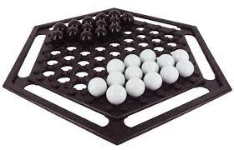

***סמל מוסד:***471029

***שם מכללה:*** מכללת אורט הרמלין נתניה

***שם הסטודנט:*** דניאל מרדכי ליוש

***ת"ז הסטודנט:*** 327885992 ***שם הפרויקט:*** ***Abalone***

***רקע תיאורטי:***

*משחק אסטרטגיה:*

משחק אסטרטגיה הינו משחק השחקן צריך לפעול לפי תוכנית פעולה על מנת לנצח. תוכנית הפעולה תכלול מטרות ויעדים אותם השחקן רוצה להשיג במשחק ואת דרכי הפעולה למימושם. סביר להניח כי השחקן בעל תוכנית הפעולה הטובה יותר ינצח. ישנם סוגים רבים של משחקי אסטרטגיה כגון אסטרטגיה קבוצתית, אסטרטגיה מופשט, משחק מלחמה ועוד... המשחק Abalone משויך לסוג אסטרטגיה מופשט.

*משחק אסטרטגיה מופשט:*

משחק אסטרטגיה מופשט(Abstract strategy game) הוא משחק אסטרטגיה שבדרך כלל משוחק על גבי לוח וכולל את התכונות הבאות:

1. המשחק לא כולל מזל, השחקנים הם הגורמים המשפיעים היחידים על מצב המשחק(מלבד מי מתחיל).
2. שני השחקנים יודעים הכל על מצב המשחק.
3. המהלכים של השחקנים מתבצעים בזה אחר זה בסדר.

מכאן שמשחק אסטרטגיה מופשט הוא משחק שנקבע לפי החשיבה והאסטרטגיות של השחקנים עצמם ולכן זהו משחק בו שחקנים צריכים להתפתח, להתאמן ,להמציא ולגלות תוכניות פעולה רבות על מנת להשתפר.

*הכרעת מצבים:*

במשחקי אסטרטגיה מופשט כגון אבלון, שחמט, דמקה מספר המצבים של המשחק הוא עצום ולכן לא תמיד ניתן לסרוק את המשחק עד הסוף ולהבין מה המהלך האופטימאלי, לכן נעזר בשיטת הכרעת מצבים. לפי שיטה זו נקבע למשחק בו אנו משחקים כמה פרמטרים שיבחינו אם מצבנו במשחק יותר טוב או פחות

טוב מזו של היריב. בעזרת פרמטרים אלו נבחן את אופציות המהלכים שיש לנו ונבין מהו המהלך האופטימאלי. כמובן שישנו סיכוי כי מהלך זה יתברר לא כמהלך האופטימאלי עקב רצף אירועים שעלול להתרחש בעתיד המשחק כיוון שלא בדקנו מה היריב יכול לעשות בתגובה אך זוהי דרך יעילה וטובה מאוד להגיע למהלך שהוא אחד מהטובים שישנו.

***תיאור הפרויקט:***

Abalone, אבלון הוא משחק לוח אסטרטגי מופשט לשני שחקנים.

שתוכנן על ידי מישל ללט ולורנט לוי בשנת 1987. אבלון ייצא לשוק בשנת 1990 ונמכר במיליוני עותקים.

משך זמן המשחק הוא בין 10 דקות לשעתיים!!!

*תוכן המשחק:*

המשחק מכיל לוח אחד המכיל 61 חללים ריקים המסודרים במשושה.

*חוקי המשחק:*

סידור המשחק בהתחלה:

לכל שחקן 14 גולות בצבעים שחור או לבן, הגולות מונחות בצורה מסודרת בתחילת המשחק בצורה הזו...

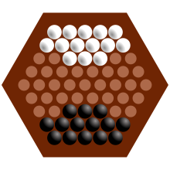

מטרת המשחק:

להיות השחקן הראשון שדוחף שש גולות של היריב אל מחוץ ללוח.

מהלך השחקן:

השחקנים משחקים כל אחד בתורו בסדר, השחקן המתחיל הוא תמיד השחקן שמשחק בגולות השחורות.

לכל אחד בתורו יש מספר רב של אופציות, השחקן מזיז קו ישר של

גולות(גולות אחת, שתיים או שלוש בצבע אחד), רווח אחד באחד מששת הכיוונים האפשריים.

הגולה או העמודה נעים בצורת חץ לאחד מששת הכיוונים, כנראה בתמונה.

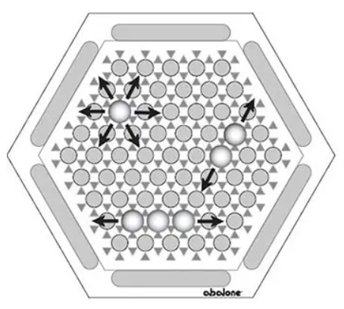

מהלך Sumito(מהלך דחיפת גולות היריב):

שחקן יכול לדחוף את הגולות של היריב שנמצאים בחללים אחרים בעזרת דחיפת הגולות שלו בלבד.

דחיפת גולות היריב תתאפשר אך ורק במצב בו מספר הגולות הדוחפות גדול ממספר הגולות הנדחפות(שלוש גולות יכולות לדחוף גולה אחת או שתיים, שתי גולות יכולות לדחוף גולה אחת).

השחקן ידחוף את גולות היריב לחלל ריק או אל מחוץ ללוח.

גולה הנדחפת אל מחוץ ללוח יוצאת מהמשחק לתמיד.

גולה בודדה לא יכולה לדחוף גולה של היריב.

אסור לדחוף גולות אויב הכרוכות בין גולות השחקן.

בכל תור, לא ניתן להזיז יותר מ-3 גולות ידידותיות, ולכן לעולם לא ניתן לדחוף עמודה של שלוש של היריב. עמודה של 4 על 3 ומעלה אינה נחשבת Sumito.

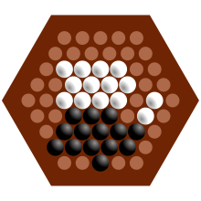

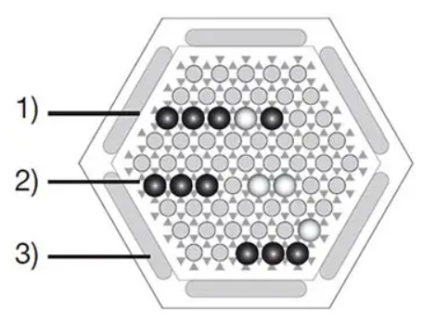

תמונת מצבים עם הסבר בהמשך 1

ירוק, חוקי. אדום, לא חוקי 1

1. הגולה הלבנה כרוכה בין הגולות השחורות ואי אפשר לדחוף אותה.

2. הגולות השחורות והלבנות מופרדות בחלל ריק.

3. (גרסה אחרת...)

***הגדרת הבעיה האלגוריתמית:***

יצירת אלגוריתם שישחזר את מצבי המשחק ויקבע את המהלך האופטימלי ביותר בכל תור. הבעיה הכי גדולה של האלגוריתם הוא הכרעת מצבים, נצטרך לבדוק את מצב הלוח בכל תחילת תור זה אומר להעריך את המצב של גולות היריב, מיקומי הגולות שלך והמרחק ביניהם. נצטרך לזהות את החזקות והחולשות של היריב שיעזרו בהכרעת המצבים, מקבצי הגנה חזקה של היריב שצריך לשבור וכו' . ניתוח של אסטרטגיית היריב, האלגוריתם יצטרך להחליט על האסטרטגיה באותו התור, הגנה חזקה, התקפה מפתיעה, או אולי מהלך שיבלבל את היריב.

האלגוריתם ינהל את הגולות בצורה יעילה, לא רק לפי מספר הגולות על הלוח אלא גם לפי מיקומם על הלוח ומקבצם. בנוסף הוא ינסה להבין אם היריב יצטרך להזיז את הגולות שלו במסלול מסוים בתור הבא שלו, הוא יוכל לעשות מהלך לפי זה.

***תהליכים עיקריים בפרויקט:***

1. תכנון מבנה המשחק, ארכיטקטורת התוכנה, מבנה הלוח, הכלים וכו'
2. פיתוח לוגיקת המשחק, כללי תנועה, תקיפה, ניצחון וכו'
3. פיתוח ממשק מינימלי, יצירת גרפיקה ואינטרפייס מינימלי לאחד על אחד.
4. פיתוח אלגוריתם לקבלת החלטות במשחק והטמעתו לשחקן מול המחשב.
5. שדרוג הממשק לרמת גמר ועיצוב אינטרפייס משתמש נוח וידידותי.
6. בדיקות אינטגרציה במערכת, שדרוגים נחוצים ותיקון באגים.

***תיאור הטכנולוגיה:***

1. תכנות מונחה עצמים.
2. אפליקציה מסוג: application desktop.

***שפות תכנות וסביבת עבודה:***

*שפת תכנות****:*** JAVA 18.0.2.1

*סביבת העבודה****:***Code Microsoft Visual Studio  
 Version 1.84.2

***לוחות זמנים:***

|  |  |  |
| --- | --- | --- |
|  | **משימה** | **מועד אחרון להגשה/ביצוע** |
| **1** | בחירת פרויקט  הגשת נוסח ראשוני (First Draft) – הצעת ותיאור הפרויקט (PRD & Use Cases) | 30/11/2023 |
| **2** | הגשת נוסח סופי (final draft) - הצעת ותיאור הפרויקט (PRD & Use Cases) אישור ראשוני | 22/11/2023 |
| **3** | הגשה למשרד החינוך ואישור | 01/12/2023 |
| **4** | דו''ח | 26/01/2024 |
| **5** | הגשת דו"ח ביניים – התקדמות הפיתוח עד כה | 23/02/2024 |
| **6** | תכנון מבנה המשחק, ארכיטקטורת התוכנה, מבנה הלוח, הכלים וכו' | 15/12/2023 |
| **7** | פיתוח לוגיקת המשחק, כללי תנועה, תקיפה, ניצחון וכו' | 15/01/2024 |
| **8** | פיתוח ממשק מינימלי, יצירת גרפיקה ואינטרספייס מינימלי לאחד על אחד. | 30/01/2024 |
| **9** | פיתוח אלגוריתם לקבלת החלטות במשחק והטמעתו לשחקן מול המחשב. | 01/03/2024 |
| **10** | שדרוג הממשק לרמת גמר ועיצוב אינטרספייס משתמש נוח וידידותי. | 01/04/2024 |
| **11** | בדיקות אינטגרציה במערכת, שדרוגים נחוצים ותיקון באגים. | מאי 2024 |

*חתימות:*

